课程编号：100171019 北京理工大学2019-2020学年第二学期
2019级理科数学分析（II）期终考试试题A卷

1.(10分)
(1)给定向量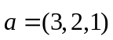，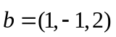. 求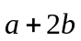，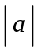和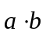.
(2)求过点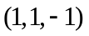，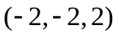，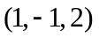的平面方程.
解：(1) 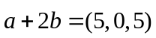， ---------- 2分
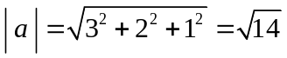， ---------- 1分
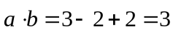. ---------- 1分
(2)记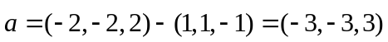， ---------- 1分
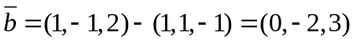， ---------- 1分
平面的法向量是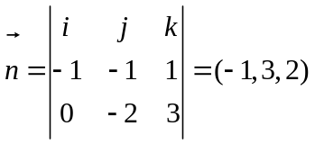， ---------- 3分
平面方程为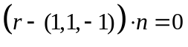， ---------- 1分
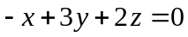.

2.(16分)求下列函数的偏导数
(1)设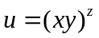，求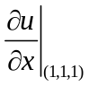，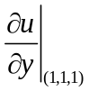和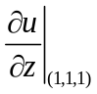.
(2)设由方程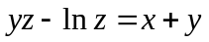所确定的隐函数，求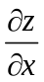，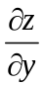和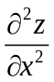.
解：(1)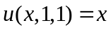，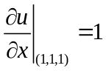， ---------- 2分
方法二：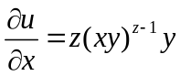.
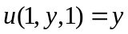，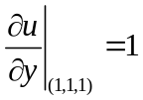， ---------- 2分
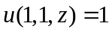，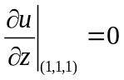. ---------- 2分
(2) 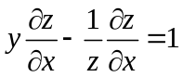， ---------- 3分
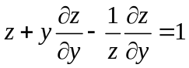, ---------- 3分
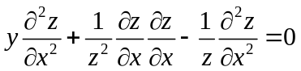. ---------- 4分

3.(15分)
(1)求二重积分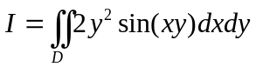，其中为由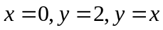所围的区域.
(2)求三重积分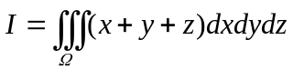，其中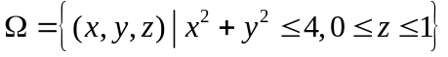.
(3)证明第二型曲线积分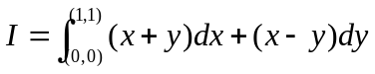与路径无关，并求其积分值.
解：(1)
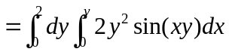
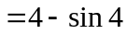.

---------- 5分
(2)记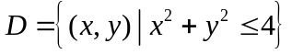.
，
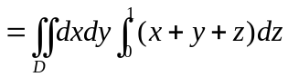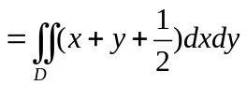
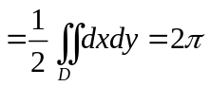.
---------- 5分
方法二：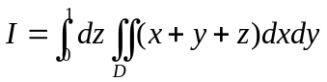.

(3) 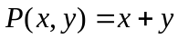，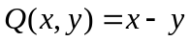，则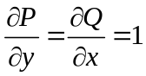. 那么积分与路径无关.
记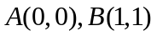.则
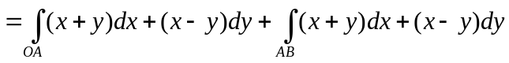
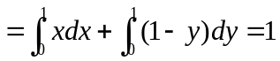. ---------- 5分

4.(12分)求幂级数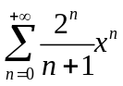的收敛半径，收敛域及和函数的表达式.
解：记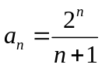，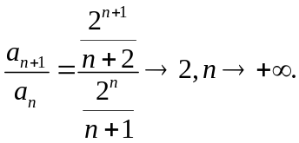 ---------- 3分
则收敛半径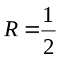. ---------- 1分
当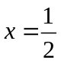时，级数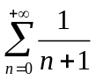发散；当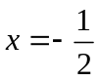时，级数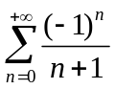收敛；---------- 2分
则收敛域是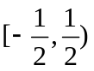. --------- 1分
记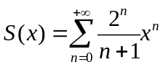. 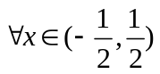，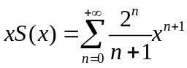，
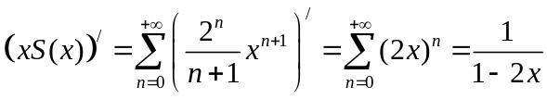，
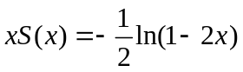，
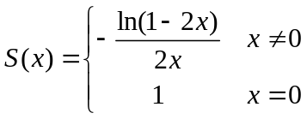. ---------- 5分

5.(15分)设是以为周期的函数，它在区间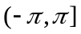上的表达式为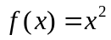.
(1)求的Fourier级数；
(2)求的Fourier级数的和函数在区间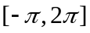上的表达式；
(3)求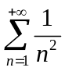，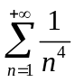.
解：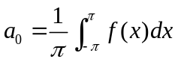 ---------- 2分
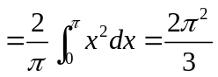. ---------- 1分
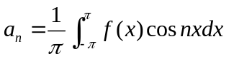 ---------- 2分
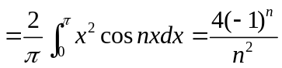. ---------- 1分
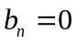. ---------- 1分
(1)的Fourier级数为
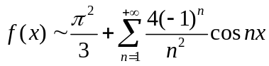； ---------- 2分
(2)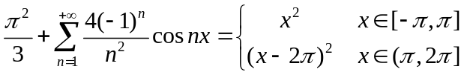； ---------- 2分
(3)取，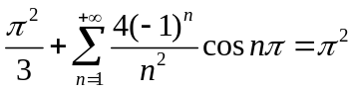，
则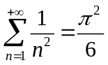； ---------- 2分
利用Parseval等式，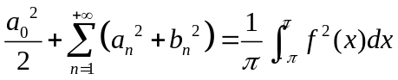，
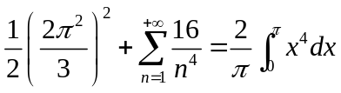，
则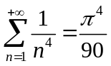. ---------- 2分

6.(12分)证明：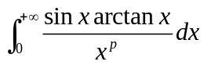当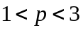时绝对收敛，当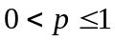时条件收敛，其余情况下发散.
解：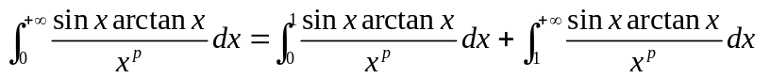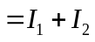
---------- 2分
(1) 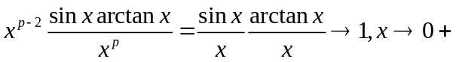,
则收敛当且仅当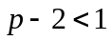，即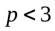. ---------- 2分
(2)设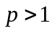.
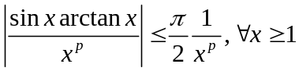，
由比较判别法，此时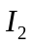绝对收敛. ---------- 2分
(3)设.
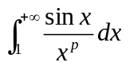收敛，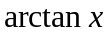在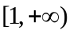单调递增，且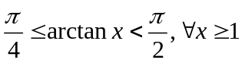，
利用Abel判别法，收敛. ---------- 2分
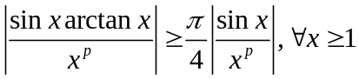，
当时，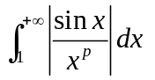发散，则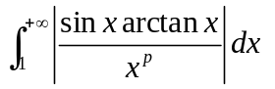发散. ---------- 2分
故当时，条件收敛.
(4)设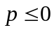.
因为，所以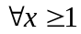，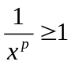. 于是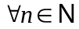，
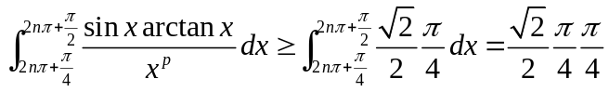， ---------- 2分
根据柯西收敛原理，此时发散.
方法二：假设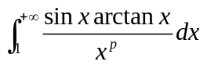收敛，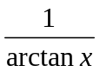在单调递减，且
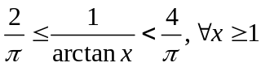，
利用Abel判别法，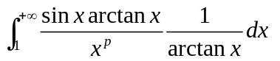收敛，而当时发散. 假设不成立.

7.(10分) (1)设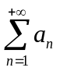和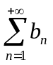都收敛，且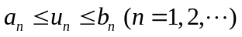.证明：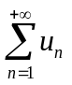收敛.
(2)证明：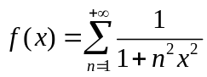是定义在区间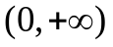上的连续函数.
解：(1)因为和都收敛，利用柯西收敛原理，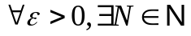，当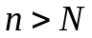时，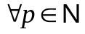， ---------- 2分
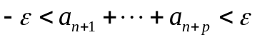，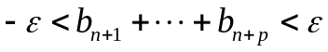.---------- 2分
再根据，
，
根据柯西收敛原理，收敛. ---------- 2分
(2) 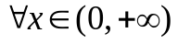，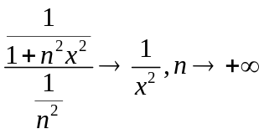， ---------- 1分
则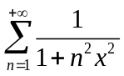收敛，即定义域是.
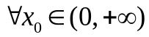，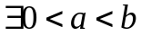，使得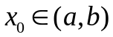.
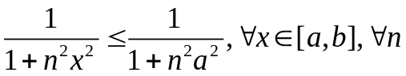, ---------- 1分
而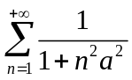收敛，由M判别法，则在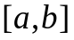一致收敛，---------- 1分
又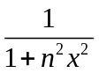连续，那么在区间上的连续，它在连续.
---------- 1分
即得是定义在区间上的连续函数.

8.(10分)
(1)设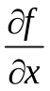在点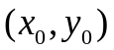连续，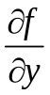在点存在. 证明：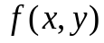在
可微.
(2)设在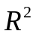可微，且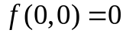. 证明：
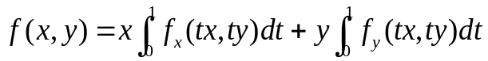.

解：(1)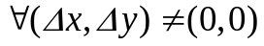，
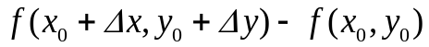
---------- 1分
利用一元函数的微分中值定理，存在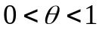使得，
---------- 2分
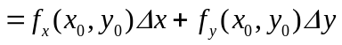
---------- 1分
因为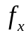在点连续，所以
其中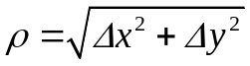，又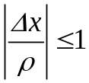，则
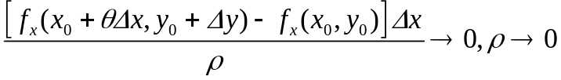. ---------- 2分
，
即得在可微.

(2) 给定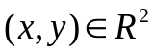. 令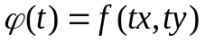. 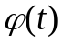在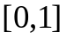连续，在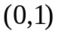可导，利用一元函数性质，
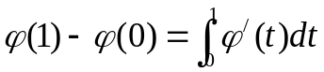， ---------- 2分
而
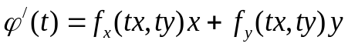， ---------- 2分
代入上式即得结论.

